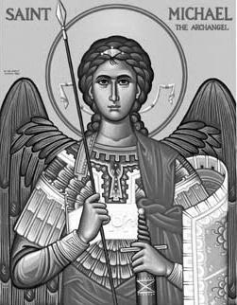

Rímskokatolícka Cirkev

Farnosť

Sv. Michala Archanjela

tel.: 032 – 779 41 76 e-mail: farnost.pobedim@abu.sk

Farské oznamy pre Pobedim
20. – 26. júla 2020

Po | Sv. Apolinár
Ut | Sv. Vavrinec z Brindisi | 18.00 | +Vojtech Mitošinka, manželka Anna a rodičia z oboch strán (409)
St | Sv. Mária Magdaléna | 18.00 | + Jolana a Ján Toráčoví, Viera Chrenová, František, Žofia a Ján Balažovičoví
Št | Sv. Brigita | 18.00 | za uzdravenie Márie a pokoj v rodine
Pi | Sv. Šarbel Machlúf | 18.00 | + František Toráč, manželka Dezidéria, Vojtech, ich rodičia a starí rodičia(172)
So | Sv. Jakub  (s platnosťou na nedeľu) | 18.00 | + Viktor Segeš, manželka a deti
Ne | 17. nedeľa „cez rok“ | 7.30  10.30 | + Jozef Lednickí, manželka Anna a syn Slavko (403)  + Jozef Lednický, manželka Emília a rodičia z oboch strán (316)

- Upratovanie kostola – Č.d.: 449, 440, 455, 102. Ďakujem predchádzajúcej skupine za ich službu.
- Dotácia – Ministerstvo kultúry SR poskytlo farnosti dotáciu v hodnote 18 000€, ktorá je určená na 2. etapu reštaurovania hlavného oltára. Práce budú stáť 36 750€.
- Hody – Patróna farnosti, sv. Michala archanjela, si uctíme 27.9.. Pannu Máriu Ružencovú si uctíme 4.10..
- Birmovka – Sviatosť birmovania bude v našej farnosti udelená 18. októbra 2020.
- Rúška – Stále platí, že vo vnútri kostola máme mať prekrytú tvár. Kto by si zabudol rúško, pri spovednici sa nachádzajú náhradné rúška, ktoré darovala obec.
- Milodar – Bohuznámi darovali na opravu oltára milodar 100€.

JCLic. Ľuboš Tvrdý, farár

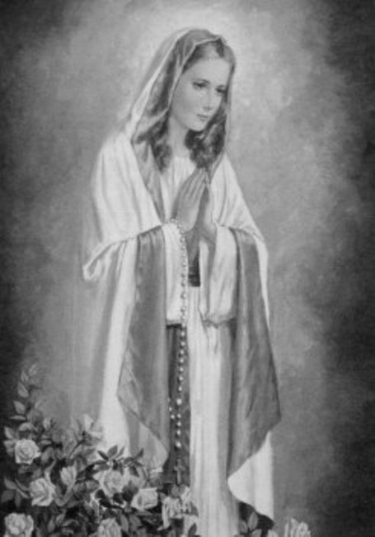

Rímskokatolícka Cirkev

Farnosť

Sv. Michala Archanjela

tel.: 032 – 779 41 76 e-mail: farnost.pobedim@abu.sk

Farské oznamy pre Bašovce
20. – 26. júla 2020

Po | Sv. Apolinár
Ut | Sv. Vavrinec z Brindisi | 17.00 | + Valent Melicher, manželka Magdaléna a rodičia (95)
St | Sv. Mária Magdaléna
Št | Sv. Brigita
Pi | Sv. Šarbel Machlúf | 17.00 | + Jozef Urban (ročná) a manželka Margita (1)
So | Sv. Jakub  (s platnosťou na nedeľu) | 17.00 | za farníkov
Ne | 17. nedeľa „cez rok“ | 9.00 | + Mária Macová (78)

- Hody – Patróna farnosti, sv. Michala archanjela, si uctíme 27.9.. Pannu Máriu Ružencovú si uctíme 4.10..
- Birmovka - Sviatosť birmovania bude v našej farnosti udelená 18. októbra 2020.

JCLic. Ľuboš Tvrdý, farár

